**BỘ THÔNG TIN VÀ TRUYỀN THÔNG**

**HỌC VIỆN CÔNG NGHỆ BƯU CHÍNH VIỄN THÔNG**

**CƠ SỞ TẠI THÀNH PHỐ HỒ CHÍ MINH**

**KHOA CÔNG NGHỆ THÔNG TIN II**

**TP. HCM, THÁNG 7/2023**

**Sinh viên thực hiện: Nguyễn Tuấn Hiệp**

**MSSV: N19DCCN055**

**Lớp: D19CQCNPM01-N**

**Giáo viên hướng dẫn: Nguyễn Tuấn Hiệp**

***Đề tài:***

**XÂY DỰNG ỨNG DỤNG WEB QUẢN LÝ CỬA HÀNG BÁN TRÀ SỮA**

**BÁO CÁO THỰC TẬP TỐT NGHIỆP LẦN 1**

**TP. HCM, THÁNG 7/2023**

# I.Giới thiệu

**a) Mục đích**

Đề tài nhằm mục đích nghiên cứu và xây dựng một ứng dụng web giúp quản lý cửa hàng bán trà sữa, giải quyết các vấn đề quản lý và bán hàng của cửa hàng.

Ích lợi của phần mềm quản lý cửa hàng bán trà sữa:

1. Tối ưu hóa quy trình quản lý: Phần mềm giúp chủ quán quản lý cửa hàng trở nên hiệu quả hơn và giảm thiểu công việc thủ công, từ đó tiết kiệm thời gian và năng lượng.
2. Đảm bảo chất lượng sản phẩm: Việc quản lý thông tin sản phẩm, công thức và nguyên liệu giúp đảm bảo chất lượng và đồng nhất sản phẩm, tạo lòng tin và thu hút khách hàng quay lại.
3. Tăng tính chuyên nghiệp và đáng tin cậy: Sử dụng phần mềm quản lý giúp nâng cao hình ảnh và uy tín của quán trà sữa trong mắt khách hàng, khi cho thấy cửa hàng sử dụng công nghệ để cải thiện trải nghiệm mua hàng.
4. Phân tích và đưa ra quyết định thông minh: Các báo cáo thống kê doanh thu và chi phí giúp chủ quán có cái nhìn rõ ràng về tình hình kinh doanh, từ đó đưa ra các quyết định chiến lược và kế hoạch phát triển phù hợp.
5. Tăng cường khả năng cạnh tranh: Phần mềm quản lý cửa hàng giúp cải thiện hoạt động kinh doanh, từ đó tăng cường khả năng cạnh tranh trước các đối thủ trong thị trường quán trà sữa ngày càng cạnh tranh.

**b) Mục tiêu**

Phần mềm quản lý cửa hàng bán trà sữa giải quyết những vấn đề chính sau:

1. Quản lý hiệu quả: Phần mềm giúp giải quyết vấn đề về việc quản lý hiệu quả toàn bộ hoạt động kinh doanh của cửa hàng bán trà sữa. Nó cho phép chủ quán có cái nhìn tổng quan và chi tiết về các khâu quản lý sản phẩm, nguyên liệu, đơn hàng và báo cáo doanh thu. Điều này giúp chủ quán tiết kiệm thời gian và năng lượng trong việc quản lý cửa hàng.
2. Tối ưu hóa quy trình sản xuất và phục vụ: Phần mềm giúp cải thiện quy trình sản xuất và phục vụ bằng cách quản lý thông tin về sản phẩm, công thức pha chế và nguyên liệu. Việc này giúp đảm bảo chất lượng và đồng nhất sản phẩm, giảm thiểu sai sót trong quá trình phục vụ, và tăng khả năng phục vụ nhanh chóng và hiệu quả.
3. Quản lý kho và đơn hàng: Phần mềm giải quyết vấn đề về việc quản lý kho hàng và đơn hàng một cách tự động và hiệu quả. Nó tự động đề xuất đặt hàng mới khi số lượng nguyên liệu trong kho dưới mức tối thiểu, giúp tránh tình trạng thiếu hụt nguyên liệu và giữ cho quá trình sản xuất diễn ra liên tục.
4. Thống kê và phân tích doanh thu: Phần mềm giúp cung cấp các báo cáo thống kê về doanh thu và chi phí, giúp chủ quán có cái nhìn rõ ràng về tình hình kinh doanh và đưa ra các quyết định kinh doanh thông minh.
5. Đối tượng sử dụng: Phần mềm này phục vụ cho chủ quán của cửa hàng bán trà sữa. Nó giúp chủ quán quản lý cửa hàng một cách chuyên nghiệp, nâng cao hiệu quả kinh doanh, và tăng cường khả năng cạnh tranh trong thị trường quán trà sữa ngày càng cạnh tranh.

**c) Phương pháp tiến hành**

Bước 1: Phân tích hướng đối tượng

Xác định các đối tượng chính trong hệ thống:

Sản phẩm: Đại diện cho các loại trà sữa có sẵn trong cửa hàng. Mỗi sản phẩm có các thuộc tính như tên, giá, mô tả, v.v.

Công thức: Đại diện cho cách pha chế của mỗi loại trà sữa. Mỗi công thức bao gồm các nguyên liệu và số lượng cụ thể để tạo ra sản phẩm.

Nguyên liệu: Đại diện cho các thành phần cần sử dụng trong công thức pha chế trà sữa. Mỗi nguyên liệu có các thuộc tính như tên, số lượng tồn kho, giá, v.v.

Đơn hàng: Đại diện cho các đơn hàng mà khách hàng đặt mua trà sữa. Mỗi đơn hàng bao gồm các sản phẩm và số lượng tương ứng.

Mô tả các mối quan hệ giữa các đối tượng:

Mỗi Sản phẩm có thể có nhiều Công thức.

Mỗi Công thức có thể chứa nhiều Nguyên liệu.

Mỗi Đơn hàng chứa nhiều Sản phẩm.

Bước 2: Thiết kế hướng đối tượng Xây dựng sơ đồ lớp (Class diagram):

Tạo lớp Sản phẩm với các thuộc tính như tên, giá, mô tả và các phương thức để thêm, sửa đổi và xóa sản phẩm.

Tạo lớp Công thức với các thuộc tính như tên, mô tả và một danh sách các Nguyên liệu cần sử dụng. Đối tượng Công thức có các phương thức để thêm, sửa đổi và xóa các nguyên liệu trong công thức.

Tạo lớp Nguyên liệu với các thuộc tính như tên, số lượng tồn kho, giá và các phương thức để thêm, sửa đổi và xóa nguyên liệu.

Tạo lớp Đơn hàng với các thuộc tính như ngày đặt hàng, thông tin khách hàng và danh sách các sản phẩm được đặt mua. Đối tượng Đơn hàng có các phương thức để tính toán tổng tiền và lưu thông tin đơn hàng.

Bước 3: Mã hóa ứng dụng web

Sử dụng Django để tạo các lớp và mô hình tương ứng cho các đối tượng đã thiết kế trong sơ đồ lớp.

Xây dựng các chức năng và phương thức cho các lớp để thêm, sửa đổi và xóa thông tin liên quan đến Sản phẩm, Công thức, Nguyên liệu, Đơn hàng, Khách hàng, Báo cáo doanh thu.

Xây dựng các chức năng tính toán tổng tiền đơn hàng và lưu thông tin đơn hàng khi khách hàng đặt hàng.

Tạo các giao diện người dùng sử dụng HTML, CSS và JavaScript để hiển thị thông tin và tương tác với người dùng.

Bước 4: Kiểm thử và tối ưu hóa Tiến hành kiểm thử ứng dụng để đảm bảo rằng các chức năng hoạt động chính xác và không gặp lỗi. Tối ưu hóa mã nguồn và cơ sở dữ liệu để cải thiện hiệu suất và tăng tốc độ ứng dụng.

Bước 5: Triển khai và duy trì Triển khai ứng dụng web lên môi trường thực tế sử dụng môi trường sản phẩm. Tiếp tục duy trì và hỗ trợ ứng dụng web để đảm bảo hoạt động ổn định và đáp ứng nhu cầu của người dùng.

# II. Cơ sở khoa học của đề tài

# Django: Django là một framework phát triển ứng dụng web mạnh mẽ và hiệu quả được viết bằng Python. Nó cung cấp mô hình MTV (Model-Template-View) giúp phân tách logic ứng dụng và giao diện người dùng một cách rõ ràng. Django cung cấp nhiều tính năng hữu ích như ORM (Object-Relational Mapping), hệ thống quản lý URL, hỗ trợ các cơ sở dữ liệu phổ biến, bảo mật, v.v. Điều này giúp giảm thời gian và công sức phát triển, đồng thời đảm bảo tính bảo mật và tin cậy cho ứng dụng web.

# PostgreSQL: PostgreSQL là hệ quản trị cơ sở dữ liệu mã nguồn mở mạnh mẽ và phổ biến được sử dụng rộng rãi cho các ứng dụng web. Nó hỗ trợ nhiều tính năng tiên tiến như kiểm soát phân quyền, kiểu dữ liệu người dùng tự định nghĩa, và hỗ trợ các chuẩn SQL tiên tiến. PostgreSQL cung cấp tính năng đáng tin cậy và bền bỉ cho cơ sở dữ liệu của ứng dụng web, đồng thời hỗ trợ công nghệ đa nền tảng.

# Các ngôn ngữ lập trình web (HTML, CSS, JavaScript): HTML (HyperText Markup Language) là ngôn ngữ dùng để tạo cấu trúc và nội dung của trang web. CSS (Cascading Style Sheets) là ngôn ngữ dùng để định dạng giao diện và trình bày cho trang web. JavaScript là ngôn ngữ lập trình dùng để thêm tính năng tương tác và động cho trang web. Khi kết hợp với Django, các ngôn ngữ này giúp xây dựng giao diện người dùng đáp ứng và hấp dẫn, đồng thời cung cấp trải nghiệm tốt cho người dùng.

# Xây dựng RESTful API: Để tạo ứng dụng web quản lý cửa hàng bán trà sữa, chúng ta cần xây dựng một RESTful API để tương tác với cơ sở dữ liệu và cung cấp dữ liệu cho giao diện người dùng. RESTful API (Representational State Transfer) là một kiểu kiến trúc cho phép truy xuất và thay đổi dữ liệu thông qua các phương thức HTTP như GET, POST, PUT, DELETE. Django REST Framework là một thư viện hỗ trợ tạo các API RESTful một cách dễ dàng và mạnh mẽ.

# III. Phân tích hệ thống

1. **Bối cảnh/hiện trạng của hệ thống**

**a) Định nghĩa vấn đề (mục tiêu) mà đề tài sẽ giải quyết**

Vấn đề mà đề tài "Xây dựng ứng dụng quản lý quán trà sữa" giải quyết là tối ưu hóa quy trình quản lý và vận hành quán trà sữa, từ đó tăng cường tính hiệu quả, chính xác, tiết kiệm thời gian và nâng cao trải nghiệm cho người quản lý và khách hàng. Mục tiêu của đề tài là tạo ra một ứng dụng dễ sử dụng và linh hoạt, giúp giải quyết các vấn đề thực tế như:

1. Định nghĩa và quản lý sản phẩm, công thức, nguyên liệu: Tích hợp hệ thống quản lý danh mục sản phẩm, công thức pha chế và thông tin nguyên liệu cần thiết. Tạo khả năng quản lý, cập nhật và tra cứu thông tin về sản phẩm, công thức và nguyên liệu một cách dễ dàng và hiệu quả.
2. Lập đơn hàng và tính tiền: Xây dựng chức năng lập đơn hàng, giúp người quản lý và nhân viên cửa hàng thực hiện quy trình đặt hàng cho khách hàng nhanh chóng và chính xác. Tích hợp tính năng tính tiền tự động, giúp đơn hàng được xử lý một cách nhanh chóng và đảm bảo tính chính xác trong việc tính giá trị đơn hàng.
3. Tự động lập đơn đề xuất đặt mua nguyên liệu cần bổ sung thêm: Xây dựng chức năng tự động phát hiện nguyên liệu tồn kho thấp và tự động lập đơn đề xuất đặt mua nguyên liệu cần bổ sung. Giúp tối ưu hóa quản lý tồn kho, tránh tình trạng thiếu hụt hoặc lãng phí nguyên liệu.
4. Báo cáo thống kê doanh thu và các loại chi phí phát sinh hàng tháng: Xây dựng hệ thống báo cáo thống kê doanh thu hàng tháng, giúp người quản lý có cái nhìn tổng quan về tình hình kinh doanh. Tích hợp hệ thống ghi nhận các loại chi phí phát sinh hàng tháng, giúp theo dõi và đánh giá hiệu quả hoạt động của quán trà sữa.

**b) Hiện trạng trước khi sử dụng phần mềm:**

Quản lý cửa hàng:

Vai trò: Điều hành và quản lý hoạt động của cửa hàng, bao gồm quản lý nhân viên và tồn kho.

Hoạt động: Quản lý cửa hàng thực hiện ghi nhận doanh thu, kiểm soát tồn kho và quản lý nhân viên.

Nhân viên cửa hàng:

Vai trò: Thực hiện công việc pha chế và chế biến các loại trà sữa, cung cấp dịch vụ cho khách hàng và hỗ trợ quản lý cửa hàng.

Hoạt động: Nhân viên cửa hàng tiếp nhận đơn hàng từ hệ thống, thực hiện các công thức pha chế, lập hóa đơn và ghi nhận doanh thu.

Thủ kho:

Vai trò: Đảm bảo quản lý và kiểm soát tồn kho nguyên liệu cần thiết cho việc pha chế trà sữa.

Hoạt động: Thủ kho tiếp nhận và lưu trữ nguyên liệu, cập nhật tình trạng tồn kho và đề xuất đặt hàng mới khi cần thiết.

Liên kết và cộng tác giữa các đối tượng:

Quản lý cửa hàng:

Liên kết với Nhân viên cửa hàng: Quản lý cửa hàng nhận thông tin từ nhân viên về doanh thu và tồn kho.

Liên kết với Thủ kho: Quản lý cửa hàng cập nhật thông tin tồn kho và nhận đơn đề xuất đặt hàng từ thủ kho.

Nhân viên cửa hàng:

Liên kết với Quản lý cửa hàng: Nhân viên cửa hàng báo cáo doanh thu và cập nhật thông tin tồn kho cho quản lý cửa hàng.

Thủ kho:

Liên kết với Quản lý cửa hàng: Thủ kho cập nhật thông tin tồn kho và gửi đơn đề xuất đặt hàng đến quản lý cửa hàng.

Nhận xét về sự bất cập trong cách làm hiện hữu:

Quy trình quản lý tồn kho và đặt hàng chưa được tối ưu, dễ dẫn đến thiếu hụt hoặc lãng phí nguyên liệu.

Ghi nhận doanh thu và tính tiền thường dựa vào việc ghi tay, dễ xảy ra sai sót và mất thời gian.

Không có báo cáo thống kê doanh thu và chi phí phát sinh hàng tháng, làm giảm tính minh bạch và khả năng đánh giá hiệu quả hoạt động của cửa hàng.

Các bất cập trên cho thấy cần có một giải pháp hiệu quả để cải thiện quản lý và vận hành cửa hàng trà sữa. Sử dụng phần mềm quản lý cửa hàng bán trà sữa dựa trên Django và PostgreSQL có thể giúp giải quyết những vấn đề trên và tối ưu hóa hoạt động của cửa hàng, từ đó nâng cao trải nghiệm khách hàng và tăng cường hiệu quả kinh doanh.

**c) Đề xuất giải pháp của đề tài**

* Lược đồ cộng tác

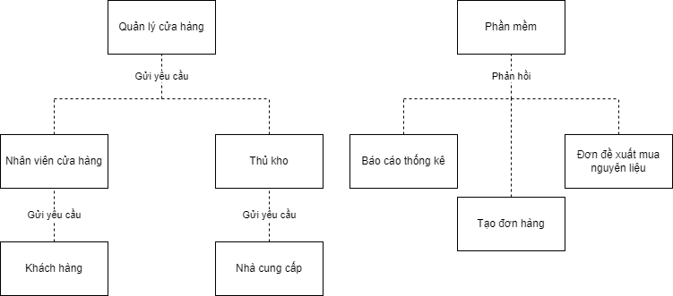

Quản lý cửa hàng: Đối tượng quản lý cửa hàng gửi yêu cầu (request) tới PM để thực hiện các chức năng, như lập đơn hàng đề xuất mua nguyên liệu, tạo báo cáo thống kê doanh thu. Nhân viên cửa hàng và Thủ kho: Các đối tượng này gửi yêu cầu (request) tới PM thông qua quản lý cửa hàng, ví dụ nhân viên gửi yêu cầu lập đơn hàng và thủ kho gửi yêu cầu đề xuất mua nguyên liệu.

Khách hàng và Nhà cung cấp: Các đối tượng này cũng gửi yêu cầu (request) tới PM thông qua quản lý cửa hàng, ví dụ khách hàng gửi yêu cầu đặt hàng và nhà cung cấp gửi yêu cầu gửi hàng hóa. PM (Phần mềm): Đối tượng PM đóng vai trò là trung gian xử lý yêu cầu (request) và phản hồi (response) giữa các đối tượng khác trong hệ thống.

* Khác biệt và giá trị sử dụng của PM trong mô hình đề xuất:

Tối ưu hóa quy trình quản lý tồn kho và đặt hàng: PM giúp tự động lập đơn đề xuất đặt hàng, từ đó giảm thiểu thiếu hụt hoặc lãng phí nguyên liệu và giúp quản lý cửa hàng tiết kiệm thời gian trong việc quản lý tồn kho.

Tăng cường độ chính xác và hiệu quả trong pha chế và ghi nhận doanh thu: PM hỗ trợ nhân viên cửa hàng thực hiện pha chế và lập hóa đơn tự động, từ đó giảm thiểu sai sót và tăng cường độ chính xác trong ghi nhận doanh thu.

Báo cáo thống kê doanh thu và chi phí phát sinh hàng tháng: PM cung cấp tính năng báo cáo thống kê doanh thu và chi phí phát sinh hàng tháng, giúp quản lý cửa hàng dễ dàng đánh giá hiệu quả hoạt động và đưa ra các quyết định kinh doanh thông minh.

1. **Định nghĩa các tương tác cần thiết**

**Use case 1: Định nghĩa sản phẩm, công thức, nguyên liệu**

ID: UC001

Ý nghĩa: Actor (quản lý quán trà sữa) cần thêm mới, chỉnh sửa hoặc xóa sản phẩm, công thức và nguyên liệu để quản lý cửa hàng.

Actor: Quản lý quán trà sữa

Điều kiện: Quản lý đã đăng nhập vào hệ thống.

Tương tác:

* Quản lý thực hiện đăng nhập vào ứng dụng.
* Ứng dụng hiển thị danh sách sản phẩm, công thức và nguyên liệu hiện có.
* Quản lý có thể thêm mới, chỉnh sửa hoặc xóa sản phẩm, công thức và nguyên liệu. Quản lý lưu thông tin cập nhật và thoát khỏi chức năng quản lý sản phẩm.

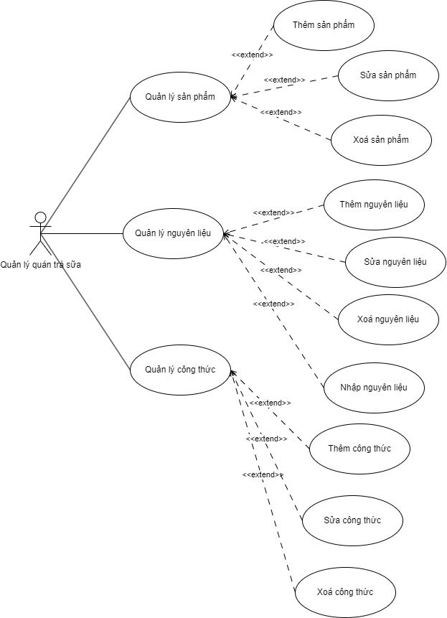

**Use case 2: Lập đơn hàng, tính tiền**

ID: UC002

Ý nghĩa: Actor (nhân viên quán trà sữa) cần thêm mới, chỉnh sửa hoặc xóa sản phẩm, công thức và nguyên liệu để quản lý cửa hàng.

Actor: Nhân viên quán trà sữa

Điều kiện: Nhân viên đã đăng nhập vào hệ thống và đang tại trạng thái phục vụ khách hàng.

Tương tác:

Nhân viên thực hiện đăng nhập vào ứng dụng.

Khách hàng đến quầy đặt hàng.

Nhân viên chọn chức năng "Lập đơn hàng".

Ứng dụng hiển thị danh sách sản phẩm và công thức để nhân viên chọn món đồ uống và số lượng.

Nhân viên thêm món đồ uống và số lượng vào đơn hàng. Sau khi hoàn tất đơn hàng, ứng dụng tính tổng số tiền cần thanh toán.

Nhân viên in hóa đơn và cung cấp cho khách hàng.

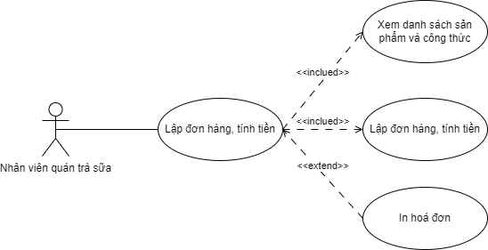

**Use case 3: Tự động lập đơn đề xuất đặt mua nguyên liệu**

ID: UC003

Ý nghĩa: PM cần tự động lập đơn đề xuất đặt mua nguyên liệu dựa trên lượng tồn kho hiện tại và mức tiêu thụ.

Actor: Hệ thống quản lý tồn kho (PM) Điều kiện: Hệ thống quản lý tồn kho đã được kích hoạt. Tương tác:

* Hệ thống quản lý tồn kho theo dõi số lượng tồn kho của từng nguyên liệu.
* Dựa trên lượng nguyên liệu cần tiêu thụ trong một khoảng thời gian, hệ thống quản lý tồn kho lập đơn đề xuất đặt hàng mới.
* Hệ thống gửi thông điệp đặt hàng mới tới nhà cung cấp hoặc quản lý để được xác nhận và tiến hành đặt hàng.

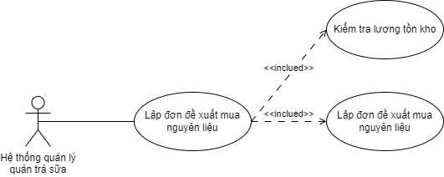

**Use case 4: Báo cáo thống kê doanh thu và chi phí**

ID: UC004

Ý nghĩa: Actor (quản lý quán trà sữa) cần xem báo cáo thống kê doanh thu và các loại chi phí phát sinh hàng tháng.

Actor: Quản lý quán trà sữa.

Điều kiện: Quản lý đã đăng nhập vào hệ thống.

Tương tác:

* Quản lý chọn chức năng "Báo cáo thống kê".
* Ứng dụng hiển thị báo cáo doanh thu và các loại chi phí phát sinh hàng tháng.
* Quản lý có thể xem doanh thu và lợi nhuận sau khi trừ đi các loại chi phí.

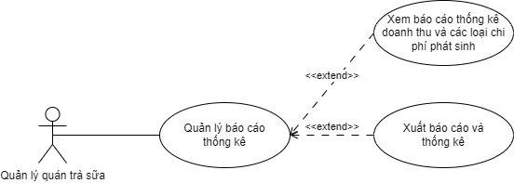

1. **Yêu cầu và ràng buộc đối với phần mềm**

**IV. Thiết kế phần mềm**

1. **Lược đồ usecase**
2. **Thiết kế các thành phần của phần mềm**
3. **Thiết kế cơ sở dữ liệu và ràng buộc**

**Lược đồ ERD:**

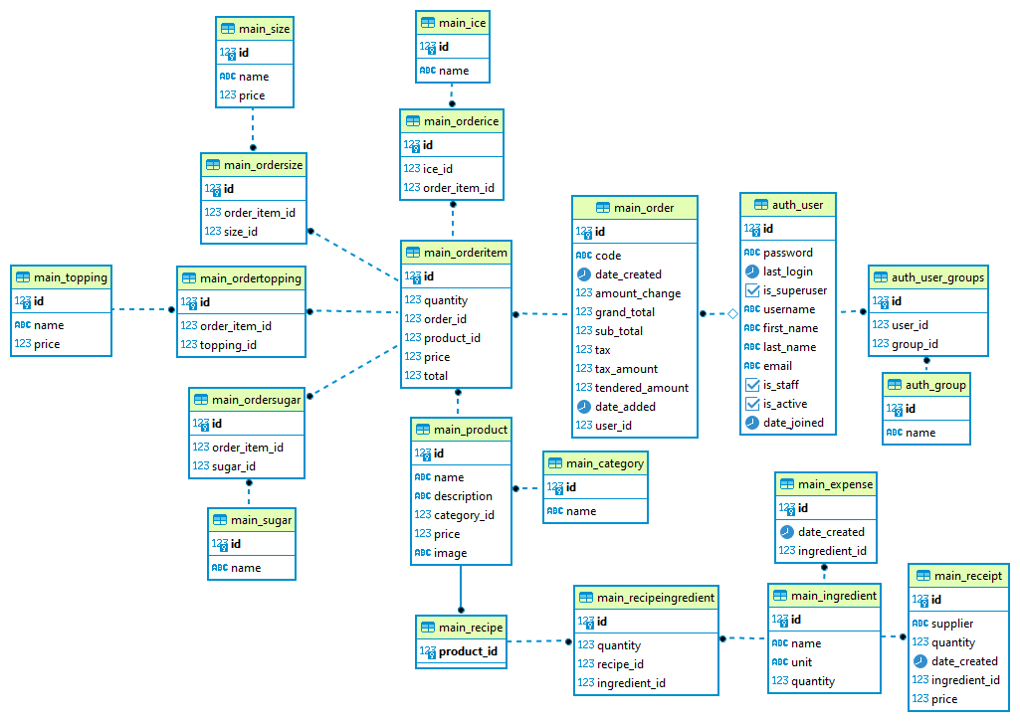

**Lược đồ bảng chuẩn 3:**

**Category**

| **Thuộc tính** | **Kiểu dữ liệu** | **Mô tả** |
| --- | --- | --- |
| id | Integer | Khóa chính |
| name | CharField | Tên danh mục sản phẩm |

**Product**

| **Thuộc tính** | **Kiểu dữ liệu** | **Mô tả** |
| --- | --- | --- |
| id | Integer | Khóa chính |
| name | CharField | Tên sản phẩm |
| description | TextField | Mô tả sản phẩm |
| category_id | ForeignKey | Khóa ngoại liên kết đến Category |
| price | Decimal | Giá sản phẩm |
| image | ImageField | Đường dẫn hình ảnh sản phẩm |

**Topping**

| **Thuộc tính** | **Kiểu dữ liệu** | **Mô tả** |
| --- | --- | --- |
| id | Integer | Khóa chính |
| name | CharField | Tên topping |
| price | Decimal | Giá topping |

**Size**

| **Thuộc tính** | **Kiểu dữ liệu** | **Mô tả** |
| --- | --- | --- |
| id | Integer | Khóa chính |
| name | CharField | Tên kích thước |
| price | Decimal | Giá kích thước |

**Sugar**

| **Thuộc tính** | **Kiểu dữ liệu** | **Mô tả** |
| --- | --- | --- |
| id | Integer | Khóa chính |
| name | CharField | Tên độ ngọt trà sữa |

**Ice**

| **Thuộc tính** | **Kiểu dữ liệu** | **Mô tả** |
| --- | --- | --- |
| id | Integer | Khóa chính |
| name | CharField | Tên đá trà sữa |

**Ingredient**

| **Thuộc tính** | **Kiểu dữ liệu** | **Mô tả** |
| --- | --- | --- |
| id | Integer | Khóa chính |
| name | CharField | Tên nguyên liệu |
| quantity | PositiveInt. | Số lượng nguyên liệu còn lại |
| unit | CharField | Đơn vị tính của nguyên liệu |

**Recipe**

| **Thuộc tính** | **Kiểu dữ liệu** | **Mô tả** |
| --- | --- | --- |
| product_id | OneToOneField | Liên kết đến Product |

**RecipeIngredient**

| **Thuộc tính** | **Kiểu dữ liệu** | **Mô tả** |
| --- | --- | --- |
| recipe_id | ForeignKey | Khóa ngoại liên kết đến Recipe |
| ingredient_id | ForeignKey | Khóa ngoại liên kết đến Ingredient |
| quantity | PositiveInt. | Số lượng nguyên liệu trong công thức |

**Order**

| **Thuộc tính** | **Kiểu dữ liệu** | **Mô tả** |
| --- | --- | --- |
| id | Integer | Khóa chính |
| code | CharField | Mã đơn hàng |
| sub_total | Float | Tổng giá trị đơn hàng (chưa tính thuế) |
| grand_total | Float | Tổng giá trị đơn hàng (đã tính thuế) |
| tax_amount | Float | Giá trị thuế |
| tax | Float | Tỷ lệ thuế (phần trăm) |
| tendered_amnt | Float | Số tiền khách hàng thanh toán |
| amount_change | Float | Số tiền trả lại cho khách hàng (nếu có) |
| date_added | DateTime | Ngày thêm đơn hàng |
| date_created | DateTime | Ngày tạo đơn hàng (mặc định là thời điểm tạo) |

**OrderItem**

| **Thuộc tính** | **Kiểu dữ liệu** | **Mô tả** |
| --- | --- | --- |
| id | Integer | Khóa chính |
| order_id | ForeignKey | Khóa ngoại liên kết đến Order |
| product_id | ForeignKey | Khóa ngoại liên kết đến Product |
| quantity | PositiveInt. | Số lượng sản phẩm trong đơn hàng |
| price | Float | Giá sản phẩm |
| total | Float | Tổng giá trị của sản phẩm trong đơn hàng |

**OrderTopping**

| **Thuộc tính** | **Kiểu dữ liệu** | **Mô tả** |
| --- | --- | --- |
| id | Integer | Khóa chính |
| order_item_id | ForeignKey | Khóa ngoại liên kết đến OrderItem |
| topping_id | ForeignKey | Khóa ngoại liên kết đến Topping |

**OrderSize**

| **Thuộc tính** | **Kiểu dữ liệu** | **Mô tả** |
| --- | --- | --- |
| id | Integer | Khóa chính |
| order_item_id | ForeignKey | Khóa ngoại liên kết đến OrderItem |
| size_id | ForeignKey | Khóa ngoại liên kết đến Size |

**OrderSugar**

| **Thuộc tính** | **Kiểu dữ liệu** | **Mô tả** |
| --- | --- | --- |
| id | Integer | Khóa chính |
| order_item_id | ForeignKey | Khóa ngoại liên kết đến OrderItem |
| sugar_id | ForeignKey | Khóa ngoại liên kết đến Sugar |

**OrderIce**

| **Thuộc tính** | **Kiểu dữ liệu** | **Mô tả** |
| --- | --- | --- |
| id | Integer | Khóa chính |
| order_item_id | ForeignKey | Khóa ngoại liên kết đến OrderItem |

**Expense**

| **Thuộc tính** | **Kiểu dữ liệu** | **Mô tả** |
| --- | --- | --- |
| id | Integer | Khóa chính |
| ingredient_id | ForeignKey | Khóa ngoại liên kết đến Ingredient |
| date_created | DateTime | Ngày tạo chi phí |

**Receipt**

| **Thuộc tính** | **Kiểu dữ liệu** | **Mô tả** |
| --- | --- | --- |
| id | Integer | Khóa chính |
| supplier | CharField | Nhà cung cấp |
| ingredient_id | ForeignKey | Khóa ngoại liên kết đến Ingredient |
| quantity | PositiveInt. | Số lượng nguyên liệu |
| price | Decimal | Giá nguyên liệu |
| date_created | DateTime | Ngày tạo phiếu nhập |

**Auth_user**

| **Thuộc tính** | **Kiểu dữ liệu** | **Mô tả** |
| --- | --- | --- |
| id | Integer | Khóa chính |
| password | CharField | Mật khẩu tài khoản |
| last_login | DateTime | Thời điểm đăng nhập gần nhất |
| is_superuser | Boolean | Xác định quyền superuser |
| username | CharField | Tên đăng nhập (username) |
| first_name | CharField | Họ người dùng |
| last_name | CharField | Tên người dùng |
| email | EmailField | Địa chỉ email |
| is_staff | Boolean | Xác định quyền nhân viên (staff) |
| is_active | Boolean | Xác định tài khoản có hoạt động hay không |
| date_joined | DateTime | Ngày tham gia hệ thống |

**Auth_group**

| **Thuộc tính** | **Kiểu dữ liệu** | **Mô tả** |
| --- | --- | --- |
| id | Integer | Khóa chính |
| name | CharField | Tên nhóm (staff_group' và 'admin_group') |

**Auth_user_groups**

| **Thuộc tính** | **Kiểu dữ liệu** | **Mô tả** |
| --- | --- | --- |
| id | Integer | Khóa chính |
| user_id | ForeignKey | Khóa ngoại liên kết đến auth_user |
| group_id | ForeignKey | Khóa ngoại liên kết đến auth_group |

**Ràng buộc:**

**Phân quyền:**

**User được chia thành 2 Group: staff_group và admin_group**staff_group chỉ có thể truy cập được chức năng POS(Point Of Sale), tính tiền và lập hoá đơn, không thể vào được trang quản lý quán trà sữa.

admin_group có thể truy cập được cả 2 chức năng POS và cả quản lý quán trà sữa.